DOCUMENTACIÓN TÉCNICA

Sistema de Gestión de Inventario para Casa de Cambio

Stack Tecnológico: Next.js · Supabase · localhost:3000

Bogotá, D.C. — Colombia
Versión 1.0 — Mayo 2025

Clasificación: Documento Interno Confidencial

Tabla de Contenido

1. Introducción y Alcance

1.1 Descripción General del Sistema
Este documento describe la arquitectura, los requerimientos, las historias de usuario, los casos de uso y el plan de pruebas del sistema de gestión de inventario para una casa de cambio ubicada en Bogotá, D.C. La aplicación es una herramienta de escritorio pensada para controlar el inventario de divisas en caja, registrar las operaciones de compra y venta de manera sencilla, y mantener el control del efectivo disponible por denominación de billete. La facturación oficial se maneja mediante otro programa independiente; este sistema se enfoca exclusivamente en la gestión del inventario.

La plataforma tecnológica sobre la que opera el sistema se resume a continuación:

Capa | Tecnología | Para qué sirve
Interfaz de usuario | Next.js 14 (App Router) | Pantallas de escritorio, navegación y renderizado del lado del servidor
Lógica del servidor | Next.js API Routes (Node.js) | Reglas de negocio, validaciones y manejo de sesiones con JWT
Base de datos | Supabase (PostgreSQL) | Almacenamiento de registros, seguridad por filas y disparadores automáticos
Autenticación | Supabase Auth con JWT HS256 | Gestión de sesiones e identificación de roles de usuario
Entorno de ejecución | localhost:3000 (solo escritorio) | Operación local sin exposición a internet

El sistema controla el ciclo completo del inventario de divisas: registra las entradas (compras al cliente) y salidas (ventas al cliente), actualiza el conteo físico de billetes por denominación, consulta automáticamente la Tasa Representativa del Mercado (TRM) y muestra un análisis de tendencia basado en promedios simples de las últimas horas. Todo esto bajo los lineamientos de la Superintendencia Financiera de Colombia y los controles del sistema de prevención de lavado de activos.

1.2 Diseño de la Interfaz
La interfaz sigue un diseño limpio tipo herramienta de gestión, con los siguientes elementos principales:
- Modo oscuro y claro, con cambio automático guardado en la memoria del navegador.
- Barra lateral de navegación que se puede contraer para ganar espacio en pantalla.
- Barra superior con el valor actual de la TRM y el estado del inventario en tiempo real.
- Panel de transacción rápida que actúa como calculadora de cambio.
- Tabla de historial de operaciones con filtros por fecha, divisa, tipo de operación y cajero.
- Panel de inventario que muestra las existencias por denominación de billete.

La aplicación está optimizada para pantallas de escritorio de al menos 1280 píxeles de ancho, en formato panorámico 16:9, tal como suelen ser las pantallas de caja.

2. Especificación de Requerimientos

2.1 Requerimientos Funcionales
Los requerimientos funcionales describen todo lo que el sistema debe ser capaz de hacer. Cada uno tiene un identificador, el módulo al que pertenece, una descripción clara y su nivel de prioridad.

Referencia | Módulo | Descripción | Prioridad
RF-01 | Autenticación | El cajero o administrador inicia sesión con su usuario y contraseña. El sistema emite un token de sesión con duración de 8 horas (equivalente a una jornada laboral). Si hay inactividad mayor a 15 minutos, la sesión se cierra automáticamente. | Alta
RF-02 | Compra de Divisas | Registro de la entrada de divisas al inventario cuando un cliente vende moneda extranjera. El sistema calcula automáticamente el valor a pagar en pesos colombianos usando la TRM vigente más el margen configurado por el administrador. El inventario se actualiza de inmediato. | Alta
RF-03 | Venta de Divisas | Registro de la salida de divisas del inventario cuando el negocio le vende moneda extranjera a un cliente. Antes de confirmar, el sistema verifica que haya suficiente stock disponible. Si no hay, bloquea la operación. Al finalizar, genera un comprobante numerado. | Alta
RF-04 | Módulo TRM | Consulta automática de la TRM oficial cada hora. Se calcula la tendencia mediante promedios simples de las últimas 5 y 10 muestras horarias, mostrando si el mercado va al alza, a la baja o está estable. | Alta
RF-05 | Historial | Consulta de todas las operaciones registradas, con filtros por fecha, divisa, tipo (compra o venta), cajero y estado. Permite exportar los resultados en formato de hoja de cálculo o en documento imprimible. Los resultados se muestran por páginas para no cargar grandes volúmenes de una sola vez. | Media
RF-06 | Inventario | Gestión del conteo físico de billetes por denominación (por ejemplo: dólares de 1, de 5, de 20; euros de 50). El administrador puede hacer ajustes manuales dejando registro del motivo. El sistema muestra alertas visuales cuando alguna denominación cae por debajo del mínimo configurado. | Alta
RF-07 | Roles y Permisos | El sistema maneja dos tipos de usuario: cajero y administrador. El cajero puede registrar operaciones y consultar su propio historial. El administrador puede configurar márgenes, ver todos los registros, gestionar los usuarios del sistema y anular operaciones dentro de las primeras 24 horas. | Alta

2.2 Requerimientos No Funcionales
Los requerimientos no funcionales describen cómo debe comportarse el sistema en términos de rendimiento, seguridad, disponibilidad y trazabilidad.

Referencia | Categoría | Descripción | Indicador
RNF-01 | Rendimiento | Las consultas de historial, inventario y TRM en caché deben responder en menos de 200 milisegundos para el 95% de las peticiones. El registro de una operación de compra o venta debe completarse en menos de 500 milisegundos de extremo a extremo. | P95 < 200 ms / Transacción < 500 ms
RNF-02 | Seguridad de Datos | Los datos sensibles del cliente (número de documento) se guardan encriptados en la base de datos con AES-256. La comunicación con Supabase va cifrada con el protocolo TLS 1.3. Las contraseñas se almacenan usando la función bcrypt con nivel de costo 12. | AES-256 / bcrypt nivel 12 / TLS 1.3
RNF-03 | Seguridad por Filas | Todas las tablas de la base de datos tienen activada la seguridad por filas. El cajero solo puede ver sus propias operaciones. El administrador tiene acceso a todos los registros, definido mediante su rol en el token de sesión. | 100% de tablas con seguridad por filas activa
RNF-04 | Disponibilidad sin Internet | El sistema opera en modo local (Supabase instalado en el mismo equipo mediante Docker), garantizando funcionamiento aunque no haya conexión a internet. La TRM se guarda en caché; si no hay conectividad, se usa el último valor registrado con una advertencia visual. | Funciona sin internet / TRM en caché por 1 hora
RNF-05 | Trazabilidad | Todo evento importante (inicio de sesión, operación, anulación, cambio de configuración) queda registrado en una tabla de auditoría que no permite modificaciones ni eliminaciones. Los registros se conservan por un mínimo de cinco años según la normativa vigente. | Registros inmutables con retención de 5 años

3. Historias de Usuario
Las siguientes historias de usuario describen los flujos más importantes del sistema desde la perspectiva de quien lo utiliza. Cada historia incluye los criterios que debe cumplir el sistema para que se considere correctamente implementada.

HU-01 — Inicio de Sesión Seguro
Historia | Como cajero, quiero autenticarme con mis datos de acceso personales para poder usar el sistema de forma segura sin compartir mi usuario con otros.
Criterios de Aceptación | • Cuando el cajero ingresa sus datos correctos y hace clic en 'Ingresar', el sistema lo lleva al panel principal y muestra su nombre en la parte superior.  • Si el cajero escribe la contraseña incorrecta tres veces seguidas, la cuenta queda bloqueada por 15 minutos y el administrador recibe una notificación en el registro de eventos.  • Si la sesión expira después de 8 horas, el sistema cierra la sesión al intentar hacer una operación, muestra el mensaje 'Sesión expirada' y redirige al inicio sin perder datos.  • La contraseña nunca se envía en texto visible; el sistema la compara contra el código guardado en la base de datos.
Prioridad | Alta — Ciclo de desarrollo 1

HU-02 — Registro de Compra de Divisa con Margen
Historia | Como cajero, quiero registrar la compra de dólares indicando cuánto me entregó el cliente, para que el sistema calcule automáticamente cuánto debo pagarle en pesos usando la TRM y el margen vigente.
Criterios de Aceptación | • Cuando el cajero ingresa 100 dólares con TRM de 4350 y margen del 1.5%, el sistema muestra el monto a pagar (428.475 pesos) antes de confirmar la operación.  • El campo de TRM no se puede editar a mano; el sistema toma automáticamente el último valor registrado, siempre que no tenga más de una hora de antigüedad.  • Al confirmar, el inventario de la denominación correspondiente aumenta de inmediato y la operación queda marcada como completada.  • El sistema genera un número de comprobante único y permite imprimir el recibo.
Prioridad | Alta — Ciclo de desarrollo 1

HU-03 — Consulta de TRM con Análisis de Tendencia
Historia | Como cajero o administrador, quiero ver el valor actual de la TRM y cómo ha variado en las últimas horas, para tomar mejores decisiones sobre los márgenes y el momento de las operaciones.
Criterios de Aceptación | • El panel de TRM muestra el valor actual, la variación respecto a la hora anterior y los promedios de las últimas 5 y 10 muestras horarias.  • Si el promedio de 5 horas es mayor al de 10 horas, la tendencia se muestra como 'Al alza' (en verde). Si es menor, aparece 'A la baja' (en rojo). Si la diferencia es menor al 0.1%, se muestra 'Estable' (en amarillo).  • La gráfica de línea muestra las últimas 24 muestras con el valor exacto al posicionar el cursor encima.  • Si no se puede consultar la fuente externa, el sistema muestra el último valor registrado junto con un aviso y la hora en que fue obtenido.
Prioridad | Alta — Ciclo de desarrollo 2

HU-04 — Gestión de Inventario por Denominación
Historia | Como administrador, quiero ver y ajustar el inventario físico de billetes por denominación, para asegurarme de que la caja refleje con exactitud el dinero disponible y evitar ventas sin respaldo.
Criterios de Aceptación | • La pantalla muestra una cuadrícula con cada divisa y denominación (por ejemplo: dólar de 1, de 5, de 20; euro de 50), indicando la cantidad actual y el valor total.  • Si se intenta vender una denominación sin existencias, el sistema bloquea la operación y muestra un mensaje de error con el detalle exacto.  • Los ajustes manuales requieren que el administrador escriba el motivo del cambio, y quedan registrados en el historial de auditoría con fecha, hora y nombre del responsable.
Prioridad | Alta — Ciclo de desarrollo 2

HU-05 — Anulación de Operación por Administrador
Historia | Como administrador, quiero anular una operación registrada por error dentro de las primeras 24 horas, para revertir el efecto en el inventario y mantener los registros en orden sin eliminar el historial.
Criterios de Aceptación | • Solo el administrador puede anular operaciones; el cajero no tiene esta opción disponible en pantalla.  • Al anular, la operación cambia de 'Completada' a 'Anulada' y el inventario se ajusta automáticamente de forma inversa.  • Si han pasado más de 24 horas desde que se registró la operación, el botón de anulación aparece desactivado con el mensaje 'Plazo de anulación cerrado'.  • El registro original no se borra; permanece en el historial marcado como anulado, con el nombre del administrador que realizó la acción.
Prioridad | Media — Ciclo de desarrollo 3

4. Documentación de Casos de Uso

4.1 Tabla General de Casos de Uso
La siguiente tabla resume todos los casos de uso del sistema, indicando quién los ejecuta, en qué condiciones se activan y qué ocurre si algo sale mal.

Referencia | Nombre | Actor | Condición de entrada | Alternativa o error
CU-01 | Autenticar Usuario | Cajero / Administrador | El sistema está en pantalla de inicio de sesión y la base de datos está activa. | Si los datos son incorrectos, se muestra un error genérico sin revelar qué campo falló. Al tercer intento fallido, la cuenta se bloquea por 15 minutos.
CU-02 | Registrar Compra de Divisa | Cajero | El usuario tiene sesión iniciada con rol de cajero. La TRM disponible no tiene más de una hora de antigüedad. | Si la TRM está desactualizada, el sistema pide confirmación manual de la tasa antes de continuar.
CU-03 | Registrar Venta de Divisa | Cajero | El usuario tiene sesión iniciada. El inventario de la divisa solicitada es mayor a cero. | Si no hay suficiente saldo en caja, el sistema bloquea la operación y muestra el déficit exacto.
CU-04 | Consultar TRM y Tendencia | Cajero / Administrador | Hay al menos 10 registros en el historial de TRM para calcular los promedios. | Si la fuente externa no responde, se usa el último valor guardado con una advertencia y la hora del dato.
CU-05 | Ajustar Inventario | Administrador | El usuario tiene sesión activa con rol de administrador y ha escrito el motivo del ajuste. | Si el ajuste negativo supera el stock actual, el sistema lo bloquea y pide verificación física.
CU-06 | Anular Operación | Administrador | La operación está en estado 'Completada' y fue registrada hace menos de 24 horas. | Si la operación ya superó las 24 horas, el botón queda desactivado. Si ya estaba anulada, la opción no aparece.
CU-07 | Exportar Historial | Cajero / Administrador | Hay al menos una operación registrada en el rango de fechas seleccionado. | Si la consulta supera los 10.000 registros, la exportación se divide en partes y se informa el tiempo estimado.

4.2 Diagramas de Casos de Uso
Los diagramas que se presentan a continuación ilustran, de forma gráfica y estandarizada, la relación entre los actores del sistema y las funciones que pueden ejecutar. El recuadro representa los límites del sistema; las figuras fuera del recuadro son los actores; los óvalos dentro son las funciones disponibles; las líneas conectan a cada actor con las funciones a las que tiene acceso.

4.2.1 Autenticación y Gestión de Sesión
Este diagrama muestra las funciones relacionadas con el acceso al sistema: inicio de sesión, cierre de sesión, bloqueo de cuentas y gestión de usuarios. Tanto el cajero como el administrador pueden autenticarse y cerrar sesión; solo el administrador puede gestionar cuentas o desbloquearlas.

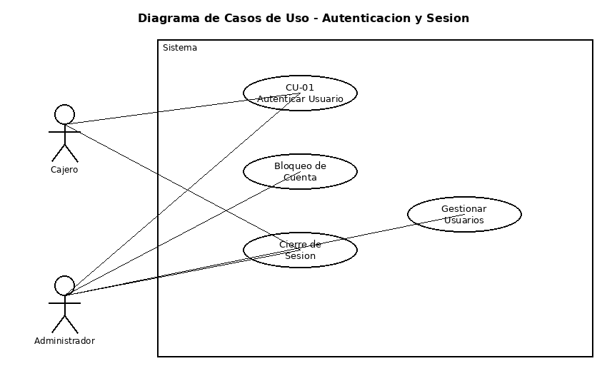
Figura 1 — Casos de uso: Autenticación y gestión de sesión

4.2.2 Compra, Venta y Exportación
Este diagrama agrupa las operaciones del día a día: registrar compras, registrar ventas, exportar el historial y anular operaciones. El cajero realiza las operaciones y puede exportar. La anulación es exclusiva del administrador. Las líneas que van hacia 'Consultar TRM' y 'Verificar Inventario' representan dependencias internas que el sistema resuelve automáticamente al momento de registrar cada operación.

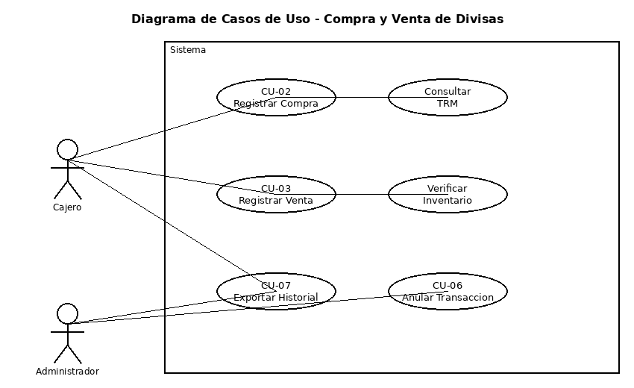
Figura 2 — Casos de uso: Compra, venta y exportación de historial

4.2.3 Inventario y Consulta de TRM
Este diagrama muestra las funciones de monitoreo y control del inventario. Ambos roles pueden consultar la TRM y ver el estado del inventario y sus alertas. Solo el administrador puede realizar ajustes manuales al conteo físico de billetes.

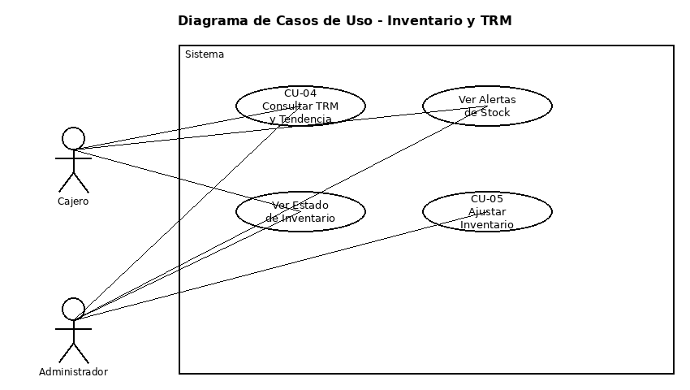
Figura 3 — Casos de uso: Inventario y consulta de TRM

5. Arquitectura de Datos y Seguridad

5.1 Diccionario de Datos
A continuación se describe la estructura de cada tabla principal de la base de datos: el nombre de cada campo, el tipo de dato que almacena, si permite valores vacíos y su propósito dentro del sistema.

Tabla: usuarios
Campo | Tipo de dato | Permite vacío | Descripción
id | uuid | No | Clave principal. Generada automáticamente por Supabase.
nombre | varchar(100) | No | Nombre completo del usuario.
email | varchar(150) | No | Correo electrónico único, usado para iniciar sesión.
rol | varchar(20) | No | Valores posibles: 'cajero' o 'administrador'.
activo | boolean | No | Falso significa que la cuenta está bloqueada y no puede iniciar sesión.
creado_en | timestamptz | No | Fecha y hora de creación del usuario con información de zona horaria.

Tabla: transacciones
Campo | Tipo de dato | Permite vacío | Descripción
id | uuid | No | Clave principal. UUID versión 4 generado automáticamente.
usuario_id | uuid | No | Referencia al cajero que registró la operación.
tipo | varchar(10) | No | Solo acepta los valores 'COMPRA' o 'VENTA'.
divisa | char(3) | No | Código de la moneda según norma ISO 4217 (por ejemplo: USD, EUR, GBP).
monto_divisa | numeric(18,4) | No | Cantidad de moneda extranjera involucrada en la operación. Se usa tipo numérico preciso para evitar errores de redondeo.
tasa_aplicada | numeric(12,4) | No | TRM más el margen aplicado en el momento de la operación. No se puede modificar después de registrar.
monto_cop | numeric(18,2) | No | Resultado de multiplicar el monto en divisa por la tasa aplicada. Calculado por el servidor y guardado en la base de datos.
margen_ganancia | numeric(8,4) | Sí | Porcentaje de margen aplicado sobre la TRM base. Se conserva como referencia para auditoría.
estado | varchar(15) | No | Solo acepta: 'PENDIENTE', 'COMPLETADA' o 'ANULADA'.
fecha | timestamptz | No | Fecha y hora exacta de la operación en zona horaria América/Bogotá.

Tabla: inventario
Campo | Tipo de dato | Permite vacío | Descripción
id | uuid | No | Clave principal.
divisa | char(3) | No | Código ISO 4217 de la divisa.
denominacion | varchar(20) | No | Valor del billete (por ejemplo: 1, 5, 10, 20, 50, 100).
cantidad | integer | No | Número de billetes físicos en caja. No puede ser negativo.
valor_unitario | numeric(12,4) | No | Valor de cada billete expresado en la divisa base.
actualizado_en | timestamptz | No | Fecha y hora de la última modificación, actualizada automáticamente por un disparador.

5.2 Script de Creación de Tablas y Disparadores
El siguiente script en lenguaje SQL crea las tablas principales del sistema junto con el disparador que verifica el inventario antes de registrar una venta, y las políticas de seguridad por filas que limitan el acceso según el rol del usuario.

-- ================================================================
-- Esquema: casa_cambio
-- Tablas principales del sistema de gestión de divisas
-- ================================================================

-- Tabla de usuarios (perfil extendido sobre Supabase Auth)
CREATE TABLE IF NOT EXISTS usuarios (
id UUID PRIMARY KEY DEFAULT gen_random_uuid(),
nombre VARCHAR(100) NOT NULL,
email VARCHAR(150) NOT NULL UNIQUE,
rol VARCHAR(20) NOT NULL CHECK (rol IN ('cajero', 'administrador')),
activo BOOLEAN NOT NULL DEFAULT TRUE,
creado_en TIMESTAMPTZ NOT NULL DEFAULT now()
);

-- Tabla de inventario por denominación de billete
CREATE TABLE IF NOT EXISTS inventario (
id UUID PRIMARY KEY DEFAULT gen_random_uuid(),
divisa CHAR(3) NOT NULL,
denominacion VARCHAR(20) NOT NULL,
cantidad INTEGER NOT NULL DEFAULT 0 CHECK (cantidad >= 0),
valor_unitario NUMERIC(12,4) NOT NULL,
actualizado_en TIMESTAMPTZ NOT NULL DEFAULT now(),
UNIQUE (divisa, denominacion)
);

-- Registro histórico de TRM con métricas de tendencia
CREATE TABLE IF NOT EXISTS registro_trm (
id UUID PRIMARY KEY DEFAULT gen_random_uuid(),
valor_trm NUMERIC(12,4) NOT NULL,
promedio_5h NUMERIC(12,4),
promedio_10h NUMERIC(12,4),
tendencia VARCHAR(10) CHECK (tendencia IN ('ALZA','BAJA','ESTABLE')),
fuente VARCHAR(100),
registrado_en TIMESTAMPTZ NOT NULL DEFAULT now()
);

-- Tabla principal de operaciones
CREATE TABLE IF NOT EXISTS transacciones (
id UUID PRIMARY KEY DEFAULT gen_random_uuid(),
usuario_id UUID NOT NULL REFERENCES usuarios(id),
tipo VARCHAR(10) NOT NULL CHECK (tipo IN ('COMPRA','VENTA')),
divisa CHAR(3) NOT NULL,
denominacion VARCHAR(20),
monto_divisa NUMERIC(18,4) NOT NULL CHECK (monto_divisa > 0),
tasa_aplicada NUMERIC(12,4) NOT NULL,
monto_cop NUMERIC(18,2) NOT NULL,
margen_ganancia NUMERIC(8,4),
estado VARCHAR(15) NOT NULL DEFAULT 'PENDIENTE'
CHECK (estado IN ('PENDIENTE','COMPLETADA','ANULADA')),
observaciones TEXT,
fecha TIMESTAMPTZ NOT NULL DEFAULT now()
);

-- ================================================================
-- DISPARADOR: Verificar existencias antes de registrar una venta
-- ================================================================
CREATE OR REPLACE FUNCTION fn_verificar_stock_venta()
RETURNS TRIGGER AS $$
DECLARE
v_stock INTEGER;
BEGIN
IF NEW.tipo = 'VENTA' THEN
SELECT cantidad INTO v_stock
FROM inventario
WHERE divisa = NEW.divisa
AND denominacion = NEW.denominacion
FOR UPDATE;

IF v_stock IS NULL THEN
RAISE EXCEPTION 'No existe inventario para % %', NEW.divisa, NEW.denominacion;
END IF;

IF v_stock < NEW.monto_divisa THEN
RAISE EXCEPTION 'Stock insuficiente: disponible=%, solicitado=%',
v_stock, NEW.monto_divisa;
END IF;

UPDATE inventario
SET cantidad = cantidad - NEW.monto_divisa,
actualizado_en = now()
WHERE divisa = NEW.divisa AND denominacion = NEW.denominacion;

ELSIF NEW.tipo = 'COMPRA' THEN
UPDATE inventario
SET cantidad = cantidad + NEW.monto_divisa,
actualizado_en = now()
WHERE divisa = NEW.divisa AND denominacion = NEW.denominacion;
END IF;

RETURN NEW;
END;
$$ LANGUAGE plpgsql SECURITY DEFINER;

CREATE TRIGGER trg_stock_antes_transaccion
BEFORE INSERT ON transacciones
FOR EACH ROW EXECUTE FUNCTION fn_verificar_stock_venta();

-- ================================================================
-- SEGURIDAD POR FILAS
-- ================================================================
ALTER TABLE transacciones ENABLE ROW LEVEL SECURITY;

-- El cajero solo ve sus propias operaciones
CREATE POLICY cajero_ver_propias ON transacciones
FOR SELECT USING (auth.uid() = usuario_id);

-- El administrador accede a todos los registros
CREATE POLICY admin_ver_todas ON transacciones
FOR ALL USING (
(SELECT rol FROM usuarios WHERE id = auth.uid()) = 'administrador'
);

5.3 Módulo de TRM y Análisis de Tendencia
El módulo de TRM ejecuta automáticamente una consulta cada hora al servicio público del Banco de la República o a datos.gov.co para obtener el valor vigente de la tasa de cambio. El proceso completo funciona así:

- Consulta de la fuente: se hace una petición al servicio externo y se verifica que el valor esté dentro de un rango razonable (entre 3.000 y 7.000 pesos por dólar).
- Almacenamiento: el valor validado se guarda en la tabla de registro de TRM con su fecha y hora exacta.
- Cálculo de promedios: se toman las últimas 24 muestras horarias y se calculan los promedios de tendencia.

Indicador | Cálculo y significado
Promedio de 5 horas | Promedio de las últimas 5 muestras horarias. Refleja la tendencia de corto plazo y reacciona rápido a cambios recientes.
Promedio de 10 horas | Promedio de las últimas 10 muestras horarias. Más suave y resistente a variaciones puntuales.
Señal de tendencia | Si el promedio de 5 horas supera al de 10 horas en más del 0.1%, la tendencia es 'Al alza'. Si es menor en esa misma proporción, es 'A la baja'. Si la diferencia es menor al 0.1%, se muestra 'Estable'.
Estimación de próxima hora | Se calcula la dirección de la línea que mejor se ajusta a las últimas 24 muestras (regresión lineal). El resultado se muestra como: 'En la próxima hora, la TRM se estima en [valor] pesos (+/- [margen de error])'.

5.4 Plan de Pruebas — Casos Críticos de Seguridad
Los siguientes casos de prueba deben ejecutarse antes de cada versión del sistema y quedar documentados en el repositorio de pruebas. Cubren los escenarios de ataque más comunes a los que podría estar expuesta la aplicación.

Referencia | Tipo de prueba | Pasos de ejecución | Resultado esperado | Criterio de aprobación
CP-01 | Inyección de código en el inicio de sesión | 1. Abrir la pantalla de inicio de sesión.  2. En el campo de correo, escribir: admin'--  3. En el campo de contraseña, escribir cualquier valor.  4. Hacer clic en 'Ingresar'. | El sistema rechaza el intento. No inicia sesión. Muestra el mensaje genérico 'Datos incorrectos' sin revelar información técnica. | Supabase usa consultas parametrizadas. La capa del servidor no une cadenas de texto para construir consultas. El registro de eventos guarda el intento fallido con dirección IP y hora.
CP-02 | Modificación del token de sesión | 1. Interceptar una petición autenticada con herramientas de desarrollador.  2. Modificar el contenido del token (por ejemplo, cambiar el rol de 'cajero' a 'administrador').  3. Reenviar la petición con el token modificado. | El servidor rechaza el token con código de error 401. El usuario no accede a funciones del administrador. | La verificación del token en el servidor compara la firma contra la clave secreta. Cualquier modificación del contenido invalida la firma. La respuesta es: { error: 'Token no válido' }.
CP-03 | Manipulación directa de la TRM desde el cliente | 1. Iniciar sesión como cajero.  2. Enviar una petición directa al servidor intentando insertar un valor de TRM manipulado: { valor_trm: 1 }.  3. Verificar si el valor quedó guardado en la base de datos. | El servidor devuelve error 403. El registro de TRM solo acepta datos provenientes del proceso automático interno del servidor, no de usuarios. | El punto de entrada de inserción de TRM verifica que quien llama sea el proceso programado del servidor. Las políticas de seguridad bloquean cualquier intento de escritura en esa tabla desde cuentas de cajero o administrador.

5.5 Política de Copias de Seguridad y Recuperación
El sistema cuenta con una estrategia de respaldo y recuperación que garantiza la continuidad del negocio ante fallos o pérdida de datos:

- Copia de seguridad automática: Supabase en modo local genera una exportación completa de la base de datos cada día a las 2:00 a.m. (hora de Bogotá), almacenada en un volumen externo de Docker.
- Retención: se conservan 30 copias diarias y 12 copias mensuales.
- Tiempo de recuperación objetivo: menos de 2 horas para restaurar el sistema completamente desde una copia de seguridad.
- Pérdida máxima de datos tolerada: menos de 24 horas de operaciones en el peor caso.
- Prueba de restauración: se realiza cada tres meses, con registro firmado por el administrador del sistema.

— Fin del Documento —
Versión 1.0 — Bogotá, D.C. — Mayo 2025 — Clasificación: Interno Confidencial

